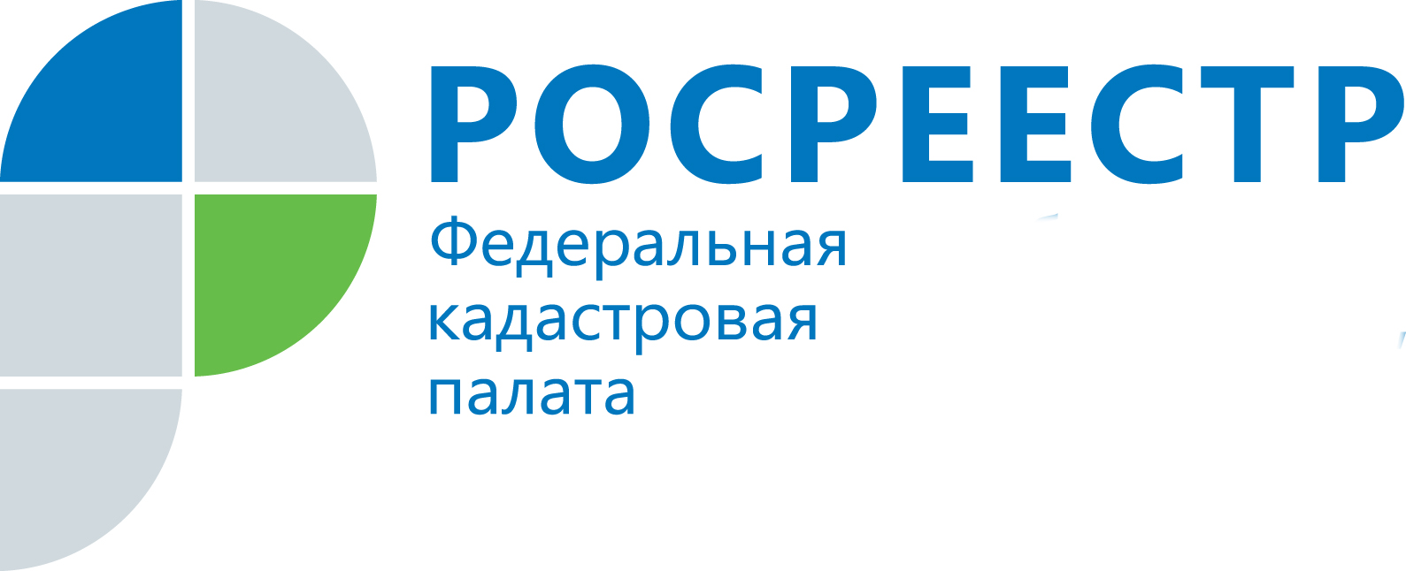
ПРЕСС-РЕЛИЗ

Решение суда получено – что делать дальше?
Кадастровая палата по Челябинской области нередко принимает звонки от южноуральцев с вопросами о том, в какие сроки будет исполнено решение суда по интересующему их гражданскому делу. Специалисты юридического отдела разъяснили, в каких случаях с заявлением о кадастровом учете необходимо обращаться самостоятельно, а в каких – достаточно направления решения в орган регистрации прав.
Решение суда об исправлении реестровой ошибки. В соответствии с действующим Законодательством реестровая ошибка подлежит исправлению, в том числе на основании вступившего в законную силу решения суда об ее исправлении. При рассмотрении данных споров обязательным является привлечение в качестве третьих лиц к участию в деле Управления Росреестра по Челябинской области и Кадастровой палаты. Решение суда будет направлено третьим лицам, как участникам рассмотрения дела, и поступление в адрес органа регистрации прав вступившего в силу решения суда будет достаточным основанием для внесения изменений в сведения реестра недвижимости.
Решение суда о разделе объектов недвижимости, их постановке на кадастровый учет, а также об установлении границ земельного участка. Подобные судебные акты не содержат прямого указания органу регистрации прав на осуществление каких-либо действий в отношении спорных объектов недвижимости. В целях раздела спорного объекта недвижимости или установления границ земельных участков в соответствии с судебным актом, необходимо обратиться в орган регистрации прав с заявлением о кадастровом учете и приложить межевой или технический план, подготовленный на основании решения суда. В данном случае кадастровый учет и регистрация прав осуществляется одновременно, в том числе и в случае образования объекта недвижимости, поэтому истцу вместе с заявлением о постановке на кадастровый учет, межевым или техническим планом, необходимо предоставить и заявление на регистрацию прав.
Мировое соглашение. Если стороны намерены закончить дело мировым соглашением, им необходимо уточнить все условия соглашения. Условия должны быть сформулированы четко, определенно, должны быть исполнимы самими сторонами, в том числе и в принудительном порядке при отказе от исполнения одной из сторон после вступления решения суда в законную силу. Управление Росреестра по Челябинской области и Кадастровая палата не выступают стороной мирового соглашения по данным категориям дел, поэтому соглашение не может содержать условий возложения на них каких-либо обязанностей. Мировое соглашение служит основанием для подготовки межевых или технических планов, следовательно, в целях осуществления кадастрового учета истцу необходимо обратиться в орган регистрации прав с соответствующим заявлением.
Рассмотрев распространенные категории судебных споров, специалисты Кадастровой палаты отмечают, что зачастую после получения в суде копии вступившего в силу судебного акта необходима подготовка межевого или технического планов. За подготовкой данных документов необходимо обратиться к кадастровому инженеру. Выбрать специалиста, а также ознакомиться с результатами его профессиональной деятельности можно воспользовавшись электронным сервисом «Реестр кадастровых инженеров» сайта Росреестра.

Пресс-служба филиала ФГБУ «ФКП Росреестра» по Челябинской области

Пресс-служба
филиала Федеральной кадастровой палаты
Росреестра по Челябинской области
Тел. 8 (351) 728-75-00 (доб. номер 2230, 2223)
E-mail: pressafgu74@mail.ru
Сайт: kadastr.ru (регион - Челябинская область)
ВКонтакте: vk.com/fkp74

